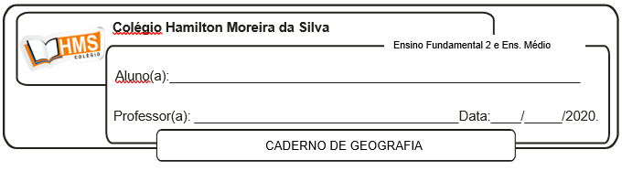

Atividade Avaliativa

|  |
| --- |
| **ATENÇÃO!**  **APÓS A REALIZAÇÃO DOS EXERCÍCIOS O ALUNO DEVERÁ ENCAMINHAR OS EXERCÍCIOS PRONTOS PARA O E-MAIL DO PROFESSOR ATÉ O DIA 16/04/2020.**  E-mail: [vandersonalmeida.geo@hotmail.com](mailto:vandersonalmeida.geo@hotmail.com) |

Exercícios

1. A Teoria da Deriva dos Continentes foi enunciada pelo cientista alemão Alfred Lothar Wegener, em 1912. Segundo este autor a Terra teria sido formada inicialmente por um único e enorme super continente que foi se fragmentando e se deslocando continuamente desde o período Mesozoico, como se fosse uma espécie de nata flutuando sobre um magma semilíquido e passeando em diferentes direções.

Assinale a alternativa que contém o nome com o qual foi batizado este super continente inicial.

a) Gaia   
b) Placas Tectônicas   
c) Folhelhos de Wegener   
d) Laurasia   
e) Pangeia

Leia o texto abaixo e responda às questões 2, 3 e 4.

**As placas tectônicas**

Depois de muitas pesquisas, chegou-se à conclusão de que a litosfera ou crosta terrestre não é um bloco sólido como, por exemplo, uma casca de ovo intacta. Existem rachaduras, ou melhor, blocos ou imensos pedaços diferentes dessa parte sólida da Terra. Esses enormes blocos receberam o nome de placas tectônicas.

A litosfera, portanto, é formada por diversas placas. É sobre elas que se encontram os continentes e os assoalhos dos oceanos. Todas as placas, que são rígidas, flutuam sobre o manto, que é a mais viscoso ou semilíquido.

O fato de a litosfera ser dividida ou “rachada” em placas é importante, pois essas placas não se encontram paradas. Elas se movimentam, se chocam ou se afastam uma das outras. Esses movimentos das placas tectônicas constituem a causa fundamental de inúmeros fenômenos que ocorrem na superfície terrestre, principalmente a formação das altas cadeias de montanhas, as erupções vulcânicas e os abalos sísmicos (terremotos e maremotos)

Você deve ter percebido que há uma coincidência entre as áreas da superfície terrestre situadas sobre falhas tectônicas, isto é, no encontro de duas ou mais placas, e aquelas sujeitas a abalos sísmicos e vulcões. Isso acontece porque os principais abalos sísmicos do planeta são ocasionados pelos choques ou encontros de duas placas tectônicas.

As regiões mais afastadas das zonas de contato de placas, por exemplo o Brasil, Argentina, oeste da África e leste da América do Norte, são áreas onde praticamente não há vulcões em atividade (embora tenham existido há milhões de anos) e os terremotos e tremores de terra, embora existam, são bem menos intensos. Em geral, são produzidos pela acomodação de camadas no subsolo e não pelo choque entre placas.

Como resultado do forte choque entre duas placas ou mais, houve e ainda ocorre lentamente o dobramento de terrenos imensos, originando as maiores e mais elevadas cadeias de montanhas que existem, como a cordilheira dos Alpes, na Europa, a cordilheira dos Andes, na América do Sul, as montanhas rochosas, na América do Norte, a cadeia de montanhas do Atlas, na África, e a cadeia de montanhas do Himalaia, na Ásia, onde se localizam os picos de maior altitude do planeta.

Fonte: Geografia Crítica – 6 ano, página 101.

2. O que são as Placas Tectônicas?

____________________________________________________________________________________________________________________________________________________________________________________________________________________________________________________________

3. Qual o resultado dos movimentos que as placas realizam sobre o manto terrestre?

____________________________________________________________________________________________________________________________________________________________________________________________________________________________________________________________

4. Qual o motivo da ocorrência de terremotos em regiões afastadas dos limites das placas tectônicas?

____________________________________________________________________________________________________________________________________________________________________________________________________________________________________________________________

5. Assinale com **V** a alternativa verdadeira e com **F** a falsa.

a) ( ) A escala de um mapa pode ser numérica ou gráfica.  
b) ( ) A cartografia trabalha com escala de redução e de ampliação.

c) (  ) A Linha do equador divide a Terra em dois hemisférios, norte e sul.  
d) (  )  Os meridianos são linhas imaginárias traçadas do pólo norte ao pólo do Equador.  
e) (   ) Por meio das coordenadas geográficas, **não** é possível a localização exata de qualquer ponto na superfície

6. Sobre os estudos do interior do planeta. Identifique e explique as camadas enumeradas na figura.

[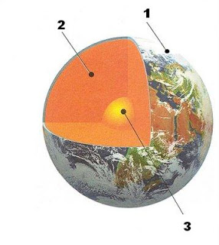](http://1.bp.blogspot.com/-BKX2y2wAT18/TsuHl4ag1vI/AAAAAAAAAQU/YvO8Hk7-Ats/s1600/n%C3%BAcleo.jpg)

________________________________________________________________________________________________________________________________________________________________________________________________________________________________________________________________________________________________________________________________________________

7. Observe a imagem e responda.



a) O território brasileiro está situado em qual placa tectônica?

____________________________________________________________________________________

b) Quais são os três tipos de limites entre as placas tectônicas?

____________________________________________________________________________________

8. Explique a Teoria da Deriva Continental, sem esquecer de mencionar as três evidencias que deram a base a essa teoria.

________________________________________________________________________________________________________________________________________________________________________

____________________________________________________________________________________

9. O que provoca o movimento da placas tectônicas? Explique

____________________________________________________________________________________________________________________________________________________________________________________________________________________________________________________________

10. Com base no que você aprendeu sobre os elementos das paisagens, observe a imagem a seguir e responda.

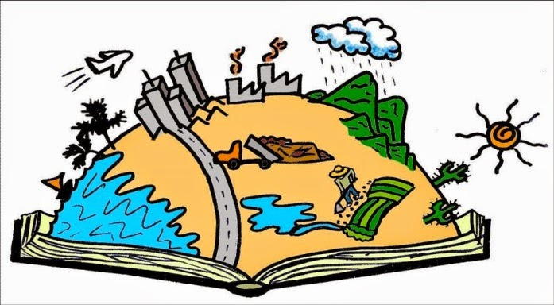

a) Cite os elementos naturais e culturais da imagem.

____________________________________________________________________________________________________________________________________________________________________________________________________________________________________________________________

b) Qual é a principal diferença entre a paisagem natural e a paisagem cultural?

____________________________________________________________________________________________________________________________________________________________________________________________________________________________________________________________